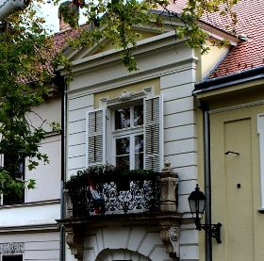
Sétatéri esték
újrahangolva
A Nevelők Háza Egyesület
tisztelettel meghívja Önt
Dr. Vígh Árpád egyetemi tanár: Carmen újratöltve című előadására, mely a „Sétatéri Esték” korábbi sorozatunk folytatásaként, annak idei harmadik programjaként kerül megrendezésre
2016. október 20-án, csütörtökön 17 órakor a Civil Közösségek Házában
(Pécs, Szent István tér 17.).
Bizet kultikusan népszerű operáját szinte mindenhol (nálunk is) olyan átírt változatokban játsszák, melyek a zeneszerző halála után keletkeztek. Ebben a gyakorlatban akkor következett be lényeges fordulat, amikor a 60-as években megtalálták az eredeti partitúrát. Ebből kitűnik, hogy Bizet a maga mondanivalóját (a cselekmény alapjául szolgáló Mérimée - novella szellemének megfelelően, amely egyébként Prévost abbé Manon Lescault-jából merített inspirációt) az ismertnél hangsúlyosabban a végzetes, sorscsapásszerű szerelem vezérmotívuma köré építi. Ezt a motívumot az operában egy virág szimbolizálja.

Megjelenésére feltétlenül számítunk!

